레벨디자인-기획서

익숙한 던전 familiar dungeon

장르: 로그라이트, RPG

2d스프라이트

-게임 진행 순서-

낯선 동굴 안 시작

총 7층의 작은 던전 탈출

마을로 귀환, 의뢰를 받거나 자유롭게 동굴로 진입 하는 방식으로 게임 진행

진행이 어려울 경우 캐릭터 변경이나 반복사냥으로 레벨상승]

의뢰를 진행하면서 최종보스 마왕저지 엔딩

캐릭터는 뽑기, 의뢰로 얻을 수 있음

사망 시 24시간 쿨타임으로 1회 부활, 특수재화 1소비로 즉시부활, 광고시청 후 부활 가능

-특수 재화 가격-

|  |  |  |  |
| --- | --- | --- | --- |
| 정가 특수 재화량 | 실제 특수 재화량 (상시 보너스) | 정가금액 | 실제 판매금액(수수료 30%) |
| 10 | 10 | 1000 | 1300 |
| 30 | 33 | 3000 | 3900 |
| 50 | 55 | 5000 | 6500 |
| 100 | 120 | 10000 | 13000 |
| 300 | 360 | 30000 | 39000 |
| 500 | 600 | 50000 | 65000 |
| 1000 | 1500 | 100000 | 130000 |
| 50(즉시)+10*30(30일간) | 총 350 | 5500 | 7150 |
| 1회 뽑기 가격 = 16 | 10회 = 160 | 단방향 재화 변경 가능 | 1Crystal=>1000Gold |

이벤트로 줄 때 4~20정도 지급

-스토리-

동굴에서 깨어나 탈출하게 된 뒤 자신과 동굴에 대해 알아가게 된다.

나아가 동굴이 매번 변화하며 여러가지 유물과 아이템이 만들어내는데

이러한 것이 생성되는 원인이 마왕의 목적을 위해 세계를 조작하고 있기 때문이었다.

이러한 과정에서 세계의 보호막이 약화되고 있으며 만약 보호막이 사라지게 되면 다른 세계와 충돌하게 되어 멸망하게 된다..

그에 따라 주인공은 선택을 하게 된다. .

-게임시작-

아무거나 누르면 시작

배경은 동굴의 구석에서 물방울이 떨어지는 장면 루프

앞의 벽의 돌이 흔들리고 빛으로 화면이 가득 차며 로딩

-재화-

Gold – 게임 내 주로 소비되는 재화

Crystal – 아이템 확장, 부활, 뽑기 등에 사용되는 특수재화

-인 게임 UI-

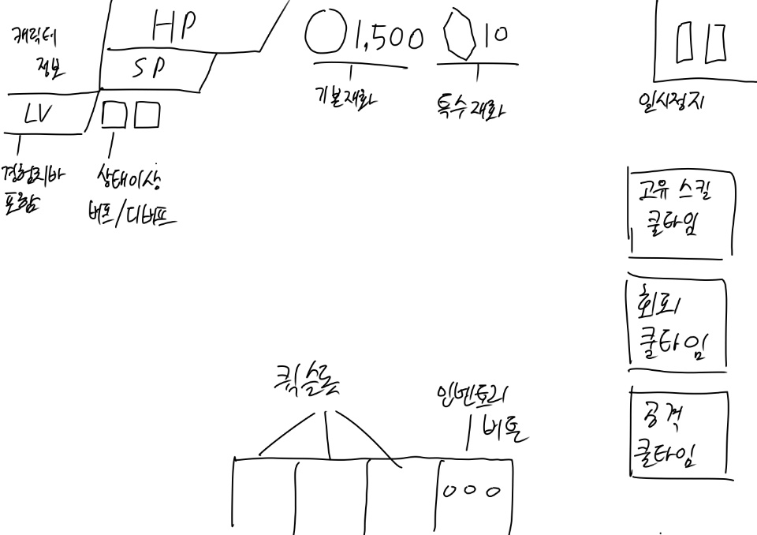

-아이템 창-

기본 4x4 -> 5x5 확장가능

확장비용

16=0Crystal(기본 시작)

17=3Crystal

18=3Crystal

19=4Crystal

20=4Crystal

21=5Crystal

22=5Crystal

23=6Crystal

24=6Crystal

25=6Crystal

총 42Crystal (약 4000원)

-시작 방 레벨-

|  |  |  |  |  |  |  |  |  |  |  |  |  |  |  |  |  |  |  |  |  |  |  |  |  |  |
| --- | --- | --- | --- | --- | --- | --- | --- | --- | --- | --- | --- | --- | --- | --- | --- | --- | --- | --- | --- | --- | --- | --- | --- | --- | --- |
|  |  |  |  |  |  |  |  |  |  |  |  |  |  |  |  |  |  |  |  |  |  |  |  |  |  |
|  |  | 방 |  |  |  |  |  |  |  |  |  |  |  |  |  |  |  |  |  |  |  |  |  |  |  |
|  |  | 잠긴 길 | | |  |  |  |  |  |  |  |  |  |  |  |  |  |  |  |  |  |  |  |  |  |
|  |  | 아이템 | | |  |  |  |  |  |  |  |  |  |  |  |  |  |  |  |  |  |  |  |  |  |
|  |  | 다음 층 계단 | | | |  |  |  |  |  |  |  |  |  |  |  |  |  |  |  |  |  |  |  |  |
|  |  | 수풀 | |  |  |  |  |  |  |  |  |  |  |  |  |  |  |  |  |  |  |  |  |  |  |
|  |  |  |  |  |  |  |  |  |  |  |  |  |  |  |  |  |  |  |  |  |  |  |  |  |  |
|  |  |  |  |  |  |  |  |  |  |  |  |  |  |  |  |  |  |  |  |  |  |  |  |  |  |
|  |  |  |  |  |  |  |  |  |  |  |  |  |  |  |  |  |  |  |  |  |  |  |  |  |  |
|  |  |  |  |  |  |  |  |  |  |  |  |  |  |  |  |  |  |  |  |  |  |  |  |  |  |
|  |  |  |  |  |  |  |  |  |  |  |  |  |  |  |  |  |  |  |  |  |  |  |  |  |  |
|  |  |  |  |  |  |  |  |  |  |  |  |  |  |  |  |  |  |  |  |  |  |  |  |  |  |
|  |  |  |  |  |  |  |  |  |  |  |  |  |  |  |  |  |  |  |  |  |  |  |  |  |  |
|  |  |  |  |  |  |  |  |  |  |  |  |  |  |  |  |  |  |  |  |  |  |  |  |  |  |
|  |  |  |  |  |  |  |  |  |  |  |  |  | 시작 | |  |  |  |  |  |  |  |  |  |  |  |
|  |  |  |  |  |  |  |  |  |  |  |  |  |  |  |  |  |  |  |  |  |  |  |  |  |  |
|  |  |  |  |  |  |  |  |  |  |  |  |  |  |  |  |  |  |  |  |  |  |  |  |  |  |
|  |  |  |  |  |  |  |  |  |  |  |  |  |  |  |  |  |  |  |  |  |  |  |  |  |  |
|  |  |  |  |  |  |  |  |  |  |  |  |  |  |  |  |  |  |  |  |  |  |  |  |  |  |
|  |  |  |  |  |  |  |  |  |  |  |  |  |  |  |  |  |  |  |  |  |  |  |  |  |  |

맵은 동굴처럼 약간 불규칙한 모양으로 생성된다.

아이템을 얻으면 랜덤하게 획득되지만 반드시 맵을 클리어 할 수 있도록 잠긴 문과 열쇠가 나오는 아이템은 1:1의 비율을 지니게 되는 보정이 있다.

시작하는 층에서는 거대 쥐 한 마리만 출몰한다.

수풀안과 밖은 서로 시야가 차단된다. (유저, 몬스터, 아이템, 함정까지 수풀 안에 숨을 수 있음)

-일반적인 맵 모습-

아이템은 방당 2/3의 비율로 1개 생성(방 7개, 7*2/3=4…., 4개의 아이템 생성)

몬스터는 방당 2/3의 비율로 1마리 스폰, 또 각 몬스터마다 1/3의 확률로 수면상태이다.

(방7개 4마리 스폰)

수풀은 한 방에 0~8개 방구석에 랜덤으로 생성된다.

|  |  |  |  |  |  |  |  |  |  |  |  |  |  |  |  |  |  |  |  |  |  |  |  |  |  |
| --- | --- | --- | --- | --- | --- | --- | --- | --- | --- | --- | --- | --- | --- | --- | --- | --- | --- | --- | --- | --- | --- | --- | --- | --- | --- |
|  | 몬스터 | | |  |  |  |  |  |  |  |  |  |  |  |  |  |  |  |  |  |  |  |  |  |  |
|  |  |  |  |  |  |  |  |  |  |  |  |  |  |  |  |  |  |  |  |  |  |  |  |  |  |
|  |  |  |  |  |  |  |  |  |  |  |  |  |  |  |  |  |  |  |  |  |  |  |  |  |  |
|  |  |  |  |  |  |  |  |  |  |  |  |  |  |  |  |  |  |  |  |  |  |  |  |  |  |
|  |  |  |  |  |  |  |  |  |  |  |  |  |  |  |  |  |  |  |  |  |  |  |  |  |  |
|  |  |  |  |  |  |  |  |  |  |  |  |  |  |  |  |  |  |  |  |  |  |  |  |  |  |
|  |  |  |  |  |  |  |  |  |  |  |  |  |  |  |  |  |  |  |  |  |  |  |  |  |  |
|  |  |  |  |  |  |  |  |  |  |  |  |  |  |  |  |  |  |  |  |  |  |  |  |  |  |
|  |  |  |  |  |  |  |  |  |  |  |  |  |  |  |  |  |  |  |  |  |  |  |  |  |  |
|  |  |  |  |  |  |  |  |  |  |  |  |  |  |  |  |  |  |  |  |  |  |  |  |  |  |
|  |  |  |  |  |  |  |  |  |  |  |  |  |  |  |  |  |  |  |  |  |  |  |  |  |  |
|  |  |  |  |  |  |  |  |  |  |  |  |  |  |  |  |  |  |  |  |  |  |  |  |  |  |
|  |  |  |  |  |  |  |  |  |  |  |  |  |  |  |  |  |  |  |  |  |  |  |  |  |  |
|  |  |  |  |  |  |  |  |  |  |  |  |  |  |  |  |  |  |  |  |  |  |  |  |  |  |
|  |  |  |  |  |  |  |  |  |  |  |  |  |  |  |  |  |  |  |  |  |  |  |  |  |  |
|  |  |  |  |  |  |  |  |  |  |  |  |  |  |  |  |  |  |  |  |  |  |  |  |  |  |
|  |  |  |  |  |  |  |  |  |  |  |  |  |  |  |  |  |  |  |  |  |  |  |  |  |  |
|  |  |  |  |  |  |  |  |  |  |  |  |  |  |  |  |  |  |  |  |  |  |  |  |  |  |
|  |  |  |  |  |  |  |  |  |  |  |  |  |  |  |  |  |  |  |  |  |  |  |  |  |  |
|  |  |  |  |  |  |  |  |  |  |  |  |  |  |  |  |  |  |  |  |  |  |  |  |  |  |

-중간 상점-

5층마다 중간상점이 생성되며 아이템의 기본 가격 ±10%로 랜덤 판매한다.

-능력치-

능력치 종류 : HP, SP, ATK, DEF, SATK, SDEF

HP: 체력 0이 되면 게임오버

SP(스태미나 포인트):

이동, 공격, 스킬, 마법사용에 소비

음식 또는 포션으로 회복

0이되면 각 행동의 효율이 50%로 감소

Ex) 이동속도, 데미지, 작업효율(시간이 두 배 걸림)이 절반으로 감소

ATK: 공격력 이 수치만큼 데미지를 입힘

DEF: 방어력, 이 수치만큼 데미지를 덜 입음

SATK|SDEF: 마법에 대한 공격력과 방어력

레벨 업 시 능력치 변화

초기 능력치 + 초기 능력치 * 레벨 * 0.3 = 현재 능력치

-데미지 공식-

공격을 가할 때: 상대의 체력 – (플레이어의 ATK - 상대의DEF)

공격을 받을 때: 플레이어의 체력 – (플레이어의 DEF – 상대의 ATK)

마법의 경우 SATK, SDEF

데미지가 0인 경우 1의 데미지로 취급

-종족-

주인공을 포함한 필드에 등장하는 생명체 종류

게임 시작 시 인간 고정 스타트. 이후 파티원을 늘려 다양한 캐릭터 사용 가능

-흰 구체-

스탯: HP:1 SP:1, ATK:1, DEF:1, SATK:1, SDEF:1

스킬: 없음

-흰 구체-

스탯: HP:1 SP:1, ATK:1, DEF:1, SATK:1, SDEF:1

스킬: 없음

-인간-

스탯: HP:3, SP:2, ATK:2, DEF:1, SATK:2, SDEF:1

스킬: 아이템 감정/스태미나 5를 사용하여 아이템을 판별함, 쿨타임 1분

-거대 쥐(플레이 불가)-

행동패턴: 시야에 보이는 플레이어를 따라간 후 1회 ATK공격 후 성공하면 도망침

스킬: 줄행랑/신속 버프 적용, 쿨타임 10초

스탯: HP:1, SP:3, ATK:1, DEF:1, SATK:0, SDEF:0

출현장소: 1층

-슬라임-

행동패턴: 2초마다 주변 랜덤 이동 스킬 쿨타임에 영향 받아 회복, 시야에 보이면 플레이어에 붙어 SATK공격

스킬: 치유/스태미나, 체력을 10% 회복함, 쿨타임 2분

스탯: HP:1, SP:3, ATK:0, DEF:1, SATK:3, SDEF:0

출현장소: 2~19층

-스켈레톤-

스킬: 뼈 던지기,

스탯: HP:1, SP:3, ATK:3, DEF:1, SATK:0, SDEF:5

출현장소: 4~17

-마법사 고블린-

행동패턴: 플레이어가 시야에 들어오면 배리어 사용 후 유효범위 3칸의 불을 발사함

스킬: 배리어, 임시로 자신과 레벨이 같은 스탯 HP:10, DEF:5 SDEF:5의 방어막을 몸에 두른다. 쿨타임 5분

스탯: HP:3, SP:3, ATK:0, DEF:1, SATK:5, SDEF:5

출현장소: 15~19층

-하피-

스탯: HP:2, SP:100, ATK:3, DEF:2, SATK:1, SDEF:1

출현장소: 13~14층

스킬: 공중날기/패시브 부유 버프를 상시로 받는다.

-위습(플레이 불가, 10층 보스)-

행동패턴: 패턴1 -> 5초 경직 -> 패턴2 -> 5초경직 -> 반복

패턴1: 2초 투명화(물리공격만 완전 내성)후 플레이어에게 이동 후 0.4초 딜레이 SATK 공격

패턴2: 8방향으로 흰색 빔 형태의 긴 공격 후 회전하는 SATK 공격

고정스탯(층 영향 없음): HP:50, SP:무한, ATK:0, DEF:30, SATK:50, SDEF:30

-드래곤(플레이 불가, 20층 보스)-

-아이템-

총 3가지 분류 유물, 장비, 음식

-유물: 부가 능력치 또는 맵과 상호작용을 위한 아이템-

-장비: 물리/마법 공격 무기 또는 방어구-

-음식: 마시는 즉시 발동하는 아이템-